上海市儿童医院

肿瘤综合诊治子系统建设项目咨询服务项目

遴选文件

**遴选编号：2025-ETLXXXB-003**

2025年3月5日

第一章 遴选邀请

遴选编号：2025-ETLXXXB-003

1. 根据医院有关规定，经院主管部门批准，拟对如下项目以遴选采购的方式进行采购。
2. **遴选项目：**

|  |  |  |  |
| --- | --- | --- | --- |
| 包件号 | 项目名称 | 数量 | 报名链接 |
| 01 | 肿瘤综合诊治子系统建设项目咨询服务项目 | 1 | https://gysgl.shchildren.com.cn:9088/supplier/hospital/visit?pc=35905972-35947384 |

**说明：以上包件可投一个或多个包件，每个包件必须单独提供遴选文件。**

1. **参选人资质要求：**
2. 参选人为具有合法经营资质的独立法人、其他组织。
3. 参选人在参加采购活动前三年内，在经营活动中没有重大违法记录，并提交《无重大违法记录承诺书》。
4. 参选人未被“信用中国”网站(www.creditchina.gov.cn)列入失信被执行人名单、重大税收违法案件当事人名单。
5. 须通过资格审查和符合性检查（详见遴选文件）。
6. **参选文件要求**

4.1 报名要求：有兴趣的潜在参选人请于**2025年3月5日起至2025年3月12日止每天8：00-16：30（北京时间）**在上海市儿童医院官网中“医疗动态”栏的“招标公示”界面下(<https://www.shchildren.com.cn/channels/641.html>)自行下载遴选文件并按照参选项目对应的**二维码或报名链接**完成“预约登记”，访问部门请选择“采购中心”。**请务必于截至时间前按要求完成“预约登记”，未完成登记的参选人参选将被否决。**

4.2 参选文件应包括但不限于如下内容：

1. 报价一览表**（人民币报价）**（格式见第三章）；
2. 资格审查响应表（格式见第三章）；
3. 符合性审查响应表（格式见第三章）；
4. 资格证明文件（格式见第三章）；
5. 技术规格偏离表（格式见第三章）；
6. 项目需求理解（格式自拟）；
7. 服务方案（格式自拟）；
8. 服务承诺（格式自拟）；
9. 用户名单：近3年以来参选人承接的同类项目案例的用户名单，并提供联系人及联系方式（附合同摘要）（格式见第三章）；
10. 参选人认为有必要说明的其他文件。

4.3 参选文件要求

1. 密封要求：遴选响应文件**须逐页盖公章**，须排版胶装且须以档案袋密封,密封处加盖公司骑缝公章,且非格式报价单、开口报价单均无效,不符合以上要求的资料一律作为无效资料处理,不具备遴选资格。
2. 档案袋封面及遴选文件首页须标注清楚参与项目的遴选编号、包件号、项目名称、公司名称、联系人及电话等。
3. 遴选响应文件的份数：**纸质正本1份**，盖章电子版1份（全套参选文件正本（加盖公章）：PDF格式扫描件）；电子版文件请按照“遴选编号-包件号-项目名称-公司名称参选文件”命名，**开标后**发送至邮箱[liyi@shchildren.com.cn](mailto:wangxiaobo@shchildren.com.cn)）。

上海市儿童医院-采购中心

地址：上海市普陀区泸定路355号

邮编：200062

电话：021-52974032

联系人：李老师

邮箱：[liyi@shchildren.com.cn](mailto:wangxiaobo@shchildren.com.cn)

**5、遴选文件的内容**

5.1发布人在遴选期间发出的答疑文件和其他有效函件，均是遴选文件的组成部分。

5.2参选人应仔细研究分析遴选文件中所有的条款及说明，并保证所提供的全部资料的真实性，若参选文件不能从实质上响应遴选文件的要求，责任将由参选人承担，并且可能导致其参选文件无效。

**6、遴选文件的澄清和解答**

6.1参选人在收到遴选文件后，若有疑问需要澄清，应于收到遴选文件后及时以书面形式向发布人提出。发布人根据参选人的要求在对遴选文件做出必要的澄清后，将在参选截止日前通知参选人。澄清(答疑)文件作为遴选文件的组成部分，对参选人起约束作用。

**7、遴选文件的修改**

7.1遴选文件发出后，如确需变更的，发布人将以补充通知的方式修改遴选文件并在参选截止日前以书面形式通知各参选人。

7.2补充通知将以书面形式发给参选人，补充通知作为遴选文件的组成部分，对参选人起约束作用。

7.3遴选文件、遴选文件澄清(答疑)文件、遴选文件修改补充通知内容均以书面的内容为准。当遴选文件、修改补充通知、澄清(答疑)文件内容相互矛盾时，以最后发出的通知(或文件)为准。

**8.开标时间、地点**

所有遴选响应文件务必须排版胶装并按要求以档案袋密封后于**2025年3月 13日北京时间14:10前10分钟**提交至上海市泸定路355号住院部503会议室，并于**2025年3月13日北京时间14:10**在上海市泸定路355号住院部**503会议室**举行遴选开标，届时参选人须派代表出席开标会。

**9.现场递交参选文件要求**

携带下列资料的复印件并加盖公章，根据开标时间**提前10分钟**至上海市普陀区泸定路355号住院部503会议室。

1）提供法定代表人授权书（原件）（**递交参选文件专用版,详见附件A**）；

2）被授权代表身份证（原件）（务必与递交参选文件专用版授权书中被授权人一致）；

3）档案袋密封完好的全套参选文件正本一份。

**<注>未按上述要求提供材料、超过截止时间递交或被授权代表不一致等，参选文件均将被拒收。**

**10.评审原则及方法**

1. 遴选响应文件中不满足技术规格中加注“★”要求的视为投标无效。
2. 医院将根据质量和服务均能满足采购文件实质性响应要求综合评定的原则确定成交供应商。具体评分标准如下：

|  |  |  |  |
| --- | --- | --- | --- |
| 序号 | 评分项目 | 满分 | 评分要点及说明 |
| 1 | 报价得分 | 30 | N＝30*所有投标中的有效最低投标报价/合格投标人的投标报价。  说明：“N”表示报价得分； |
| 2 | 需求响应情况 | 15 | 如有标注“▲”的关键技术参数低于或不满足遴选文件要求，有一项扣3分。其他的为一般技术参数，一般技术参数低于遴选文件要求，有一项减1分。最低得0分。 |
| 3 | 需求理解 | 5 | 一、评审内容:  投标单位对国家及上海市的数字化相关政策制度文件的理解和熟悉程度是否到位，对医疗行业现状和医院信息化现状是否熟悉，是否有对本次建设项目信息化的总体认知(0-5分)。  二、评审标准:  1.理解深刻、分析到位，符合医院实际需求的得4-5分；  2.有一定的理解和认知，但分析不够深入或部分理解不到位，得2-3分；  3.对政策制度文件的理解和对行业现状的熟悉程度明显不足，缺乏对医院信息化现状的认知，分析理解不到位，得0-1分。 |
| 4 | 方案内容 | 20 | 在满足招标文件需求的前提下，对各投标人服务方案中的标准规范、工作步骤、程序、方法等的制定；各阶段服务的安排及实施计划；项目成果的可靠性、及时性；提交咨询成果时间等进行综合评审。  最好，得13分-20分（含）；一般，得6分-12分（含）；较差，得0分（含）-5分（含）。 |
| 5 | 项目负责人 | 5 | 1. 根据投标人为本项目安排的项目负责人学历、职称及所获荣誉情况进行评分（0-3分）； 2. 项目负责人是否具备咨询工程师（投资）登记证书、信息系统项目管理师资质证书进行评分：每提供一种有效证书得1分，最高得2分（0-2分）。 |
| 6 | 项目组人员 | 6 | 一、评审内容：  投标单位项目组成员资质证明及驻场时间安排（0-6分）。  二、评审标准：  1.根据项目组成员是否具备咨询工程师（投资）登记证书（电子、信息工程或工程技术经济专业）进行评分，每名咨询工程师得1分，满分3分；  2.根据项目全体成员（含负责人）驻场天数（下限）评分：每周一天的得1分；每周三天的得2分；每周五天的得3分。 |
| 7 | 综合能力 | 5 | 根据投标人的企业资质、所获荣誉、财务能力等综合评定。最好，得4分-5分（含）；一般，得2分-3分（含）；较差，得0分（含）-1分（含）。 |
| 8 | 企业资质 | 4 | 1. 具有电子或信息工程咨询备案资质得2分； 2. 具有质量管理体系认证证书ISO 9001得1分； 3. 具有信息安全管理体系认证证书ISO/IEC 27001得1分；   投标人需提供开标日在有效期内的相关证明文件，否则不予认可。 |
| 9 | 类似项目经验 | 10 | 投标人2022年1月1日起承接类似相关业务经验证明(以合同复印件为准，复印件中需体现合同的签约主体、项目名称及内容、签约日期等合同要素的相关内容，否则将不予认可。)。有1个有效案例得1分，最高得10分，不提供不得分。 |

**11、授予合同**

**11.1、合同授予的标准**

11.1.1发布人根据评选报告和推荐的中选候选人，将合同授予具有有效实施本合同能力的中选候选人。

11.1.2发布人应当确定排名第一中选候选人为中选人，排名第一的中选候选人放弃中选、因不可抗力提出不能履行合同，发布人可以确定排名第二的中选候选人为中选人。

**11.2、发布人接受和拒绝参选的权利**

发布人在发出中选通知书前因项目发生变化或不可抗力等原因有权宣布参选程序无效或拒绝所有参选，并对由此引起的对参选人的影响不承担任何责任，也无须将这样做的理由通知受影响的参选人。

**11.3、合同要求**

11.3.1、**价格条款：不得高于参选（遴选）文件价格。**

11.3.2、遴选文件、参选文件均为合同附件，法律效力顺利依次为遴选文件、参选文件、合同、附件。

11.3.3、违约责任

（1）任何一方违反合同条款的约定，另一方有权中止合同而无须做出任何赔偿。

（2）因中选人的原因造成发布人及任何第三方人身安全和财产安全受到损害的，参选人除应承担相应的责任并予以赔偿外，当赔偿金额不足以支付时，发布人有权以应付合同金额先行赔付。

**11.4合同书的签署**

中选人在收到中选通知后，应按中选通知规定的日期、时间和地点，由法定代表人或授权代表前往（出示法定代表人证书或代理人授权书），与发布人协商签订合同事宜。合同书经双方法定代表人或其授权代理人签署加盖公章后生效。

**11.5取消中选资格条件**

11.5.1、参选人如发生以下情况之一的将被取消中选资格：

（1）中选人在与发布人签订合同时另行加入不合理或未经发布人书面同意的条件；

（2）中选人不履行参选文件所作的承诺；

（3）中选人有违法行为；

11.5.2、若发生中选人被取消中选资格的，则由发布人依照评委会推荐的中选候选人依序递补确定中选人。

1. 遴选内容及要求
2. **项目概述：**
3. 项目名称：上海市儿童医院肿瘤综合诊治子系统建设项目咨询服务项目
4. 服务地点：上海市儿童医院
5. 付款方式：本项目合同签订后，招标人收到投标人出具的合同总金额50%的正式、合法、有效发票后30个工作日内，通过银行转账支付合同总金额50%；投标人正式向招标人提交《上海市儿童医院肿瘤综合诊治子系统建设项目建设方案》，并获得招标人确认，投标人出具的合同总金额50%的正式、合法、有效发票后30个工作日内，招标人向投标人支付合同价款剩余的50%。

**二、咨询周期**：合同签订后10个工作日内提交咨询成果：《上海市儿童医院肿瘤综合诊治子系统建设项目建设方案》。

**三、项目背景**

1.信息化项目背景

2021年10月，国家卫健委印发了《“十四五”国家临床专科能力建设规划》，希望推动我国临床专科能力建设工作进入可持续的高质量发展路径，形成临床专科能力建设的长效机制。通过持续的支持和建设，使我国临床专科能力得到快速提升，以医疗服务能力、医疗质量安全及医疗服务效率为核心的专科能力建设成效显著。

按照医政医管局《关于印发肿瘤诊疗质量提升行动计划的通知》和申康中心《上海申康医院发展中心 智慧医院“三统一”系列规范 市级医院肿瘤综合诊治中心（COC）基本功能规范 （v1.0）》等文件要求，通过信息化手段落实相关诊疗规范，加强肿瘤用药管理，开展质量控制与评价，着力提升肿瘤诊疗能力。并且通过信息化建设为进一步加强督促指导，推动相关要求落实到位，持续提升肿瘤诊疗质量水平，规范诊疗行为，保障医疗质量安全。

为推进肿瘤综合治疗的同质化、规范化发展，构建以患者为中心的肿瘤全疾病周期综合诊疗服务模式，2022年申康中心牵头肿瘤综合中心（Comprehensive Oncology Center，COC）建设，通过在部分市级医院开展先行先试，探索建立肿瘤综合诊治服务体系。按照医政医管局《关于印发肿瘤诊疗质量提升行动计划的通知》和申康中心《上海申康医院发展中心 智慧医院“三统一”系列规范 市级医院肿瘤综合诊治中心（COC）基本功能规范 （v1.0）》等文件要求，开展上海市儿童医院肿瘤综合诊治中心（COC）的建设对提高肿瘤的规范化诊疗具有重要意义。

2.建设目标和内容

按照申康中心市级医院肿瘤综合诊治中心的建设规范要求，围绕甲状腺癌、卵巢癌、纵隔肿瘤、脑垂体瘤、脑胶质瘤、骨肿瘤等6个儿童瘤种，开展肿瘤综合诊治服务应用建设。重点完成医生工作站、电子病历、检验检查系统、病理系统、数据平台等相关业务系统改造、COC应用建设和申康中心端对接，实现对6个儿童瘤种的专病患者在治疗过程中关键信息采集、汇聚与呈现，为医生临床诊疗提供综合诊治检查、诊治临床路径、诊治MDT、知识库等服务。

**四、项目需求**

1.现状分析与需求调研:根据上海市儿童医院肿瘤综合诊治子系统建设项目建设整体规划、结合项目批复，了解用户现状、基础设施、业务需求、管理需求和具体要求，协助完成项目需求分析，编制《用户需求书》，并结合具体业务需求为项目建设提出合理化建议，包括：

1.1、了解和分析项目建设需求包括工作范围、重点、深度、周期等；

1.2、协助项目总体设计，提供适应项目需求的整体框架结构总体方案；

1.3、项目团队人员根据建设方案设计的需要进行实地踏勘，收集项目资料并与招标人相关负责人沟通了解建设条件；

1.4、在收集各种资料和数据的基础上，结合实地调查沟通情况，对项目的建设场地、运营环境、网络安全保障体系、应用场景等各个方面分析；

1.5、协助儿童医院明确建设依据、建设目标、建设内容、社会和经济效益等；

1.6、确定项目的应用范围、体系结构、信息量、性能和安全分析；

1.7、评估项目所需要投入的软硬件设备、开发工作量以及各项建设资金、建设周期等。

1.8、协助完成对项目相关业务流程的调整和优化；

1.9、为项目实施、项目总结验收、项目后评估，培训工作提供技术咨询服务。

2.方案编制：上海市儿童医院肿瘤综合诊治子系统项目建设方案编制的结构包括：

2.1、单位概况

2.2、项目概述

2.3、数字化现状

2.4、项目建设必要性及需求分析

2.5、项目设计方案

2.6、项目建设内容

2.7、项目预算

2.8、项目建设与运行管理

2.9、其他

3.输出结果

《上海市儿童医院肿瘤综合诊治子系统建设方案》

4工作及服务要求

4.1工作要求

4.1.1、负责上海市儿童医院肿瘤综合诊治子系统建设方案设计工作的总体协调管理，编制工作计划和方案，经招标人批准后执行。

4.1.2、定期向业主提交工作报告，报告任务完成情况、存在问题、下期计划、人员配置等。

4.1.3、负责与各政府部门、相关业主单位以及相关设计、研究单位的技术协调。

4.2 服务要求

4.2.1、投标人应组成技术力量强、经验丰富的管理人员组成工作团队、要制订和建立严格的质量保证措施和管理制度，承担过类似的方案编制项目，确保项目建设方案按时、按质完成。

4.2.2、投标人首先完成编制方案报招标人核准后开展相关工作。对项目有充分了解或深入研究，研究工作思路清晰，重点把握准确，工作方法和技术路线科学、全面，任务分解合理，人力资源安排合理。

4.2.3、投标人编制建设方案时应严格执行国家的有关政策、规定和技术标准、规范。对项目提出优化和深化研究的合理化建议，对上海市儿童医院肿瘤综合诊治子系统项目建设方案设计工作重点难点问题把握准确。

4.2.4、项目产生的所有相关资料、项目成果归医院所有。投标人在未取得医院授权的情况下，不得擅自使用。

4.3服务人员需求:应根据上海市儿童医院肿瘤综合诊治子系统项目特点、周期和质量等的要求，合理地安排和组织现场探勘工作，保证在任何时候，咨询服务人员的数量和专业技术结构满足项目的需求，确保项目前期调研工作的顺利开展。

4.3.1、项目负责人具有丰富的医疗信息化项目建设咨询服务经历；

4.3.2、项目负责人必须具有较强的组织能力和综合协调能力；

4.3.3、项目组成员必须专业配套齐全，合理。

4.3.4、项目组人员数量应满足本项目咨询服务需要；

4.3.5、派至现场探勘的项目组人员必须保持相对稳定。

4.4服务成果及提交要求

4.4.1、服务成果

编制完成《上海市儿童医院肿瘤综合诊治子系统项目建设方案》

4.4.2、提交要求

4.4.2.1、所有的文件要求用中文书写或有完整的中文注释。

4.4.2.2、咨询服务成果向建设单位提供纸质文档至少1套，电子文档1套。中标人应设置专人对文档进行检查和管理，最终移交给建设单位。

1. 参选文件有关格式

封面

目录

* 1. 报价一览表
  2. 资格审查响应表
  3. 符合性审查响应表
  4. 资格证明文件
  5. 技术规格偏离表
  6. 服务方案
  7. 售后服务承诺书
  8. 用户名单
  9. 参选人认为需要补充的其他资料

**上海市儿童医院**

**项目名称**

**参选文件**

遴选编号：

包 件 号：

项目名称：

参选人名称： （盖单位公章）

参选人地址：_________________________________

联 系 人：_________________________________

联系方式：___________________________________

日期： ____________年__________月__________日

**目录**

必须编制详细的目录（参选人自拟格式），页码标注要求准确对应

**一、报价一览表**

**报价一览表**

致：上海市儿童医院：

遴选编号： 包件号：

项目名称：

报价明细：

|  |  |  |  |  |  |
| --- | --- | --- | --- | --- | --- |
| 序号 | 服务内容 | 服务期限 | 报价货币 | 报价金额 | 备注 |
|  |  |  |  |  |  |
|  |  |  |  |  |  |
|  |  |  |  |  |  |
| 总价（元）： | |  | | | |
| 总价（大写）： | |  | | | |
| 备注： | |  | | | |

说明：以上报价有缺漏的其响应将被否决。

参选人代表签字或盖章:

日期:

参选人名称:

公章：

1. **资格审查响应表**

|  |  |  |  |
| --- | --- | --- | --- |
| 内容 | 具备的条件说明 | 是否响应 | 对应参选文件页码 |
| 资格证明文件1 | **参选截止日在有效期内的**营业执照（或事业单位、社会团体相关证书） |  |  |
| 资格证明文件2 | 无重大违法记录承诺书 |  |  |
| 资格证明文件3 | 无行贿犯罪记录声明函 |  |  |
| 资格证明文件4 | 未被“信用中国”网站（www.creditchina.gov.cn）列入失信被执行人、重大税收违法案件当事人名单。 |  |  |
| 联合体投标 | 本项目不接受联合体投标 |  |  |

说明：以上内容所提供资料需加盖公章，提供不全者，其投标将被否决。

参选人代表签字或盖章:

日期:

参选人名称:

公章：

1. **符合性审查响应表**

|  |  |  |  |
| --- | --- | --- | --- |
| 内容 | 具备的条件说明 | 是否响应 | 对应参选文件页码 |
| 法定代表人授权书 | 1、应按遴选文件规定格式提供法定代表人授权委托书；  2、按遴选文件要求提供法定代表人、被授权人身份证复印件。 |  |  |
| 参选文件装订、内容、签署等要求 | 1、参选文件按遴选文件要求签署、盖章；  2、参选文件按遴选文件规定格式提供《报价一览表》；  3、按遴选文件要求提交纸质版参选文件并胶装成册。 |  |  |
| 参选有效期 | 不少于180天。 |  |  |
| 参选报价 | 1. 按照人民币报价，未进行选择性报价；   2、未进行可变的或者附有条件的参选报价；  3、参选报价未超出遴选文件标明的采购预算金额及项目最高限价（未明确采购预算金额及项目最高限价则不适用）；  4、报价大写金额和小写金额不一致的，以大写金额为准；  5、参选报价未存在缺漏项、未出现空白或报价为“0”。 |  |  |
| “★”条款 | 符合遴选文件中标注“★”的实质性要求条款**。** |  |  |
| 合同转让与分包 | 合同不得转让与分包。 |  |  |
| 关联供应商 | 1、非与本项目采购人存在利害关系可能影响遴选公正性的法人、其他组织或者个人。  2、不存在单位负责人为同一人或者存在控股、管理关系的不同单位，参加同一标段参选或者未划分标段的同一遴选项目参选。 |  |  |

说明：以上内容所提供资料需加盖公章，提供不全者，其投标将被否决。

参选人代表签字或盖章:

日期:

参选人名称:

公章：

1. **资格证明文件**
2. 参选截止日在有效期内的营业执照（或事业单位、社会团体相关证书）。
3. 法人代表授权书（见如下附件1格式）。
4. 在参加采购活动前三年内，在经营活动中没有重大违法记录（见如下附件2格式）。
5. 自开展经营活动以来，未有过行贿犯罪记录（见如下附件3格式）。
6. 未被“信用中国”网站（www.creditchina.gov.cn）列入失信被执行人、重大税收违法案件当事人名单（见如下附件4格式）。

附件1：法人代表授权书

**法人代表授权书（格式）**

本授权书声明：注册于 （国家或地区的名称）的（公司名称）的在下面签字的（法人代表姓名、职务）代表本公司授权（单位名称） 的在下面签字的（被授权人的姓名、职务）为本公司的合法代理人，就（项目名称）的（合同名称）遴选，以本公司名义签署并处理一切与之有关的文件和事务。

本授权书于 年 月 日签字生效，特此声明。

法人代表签字或盖章：

法人代表身份证号码：

授权单位公章：

被授权人签字或盖章：

被授权人身份证号码：

被授权人联系电话：

注：请另附上**法人代表**及**被授权人**的身份证（正反两面）或其他有效证件的复印件各一份。

|  |  |
| --- | --- |
| 法定代表人身份证正面粘贴处 | 法定代表人身份证反面粘贴处 |
| 代理人身份证正面粘贴处 | 代理人身份证反面粘贴处 |

**附件A、法人代表授权书（递交参选文件专用版）**

特别说明：此表勿与参选文件封装，仅用于现场递交参选文件时单独提供

**法人代表授权书（递交参选文件专用版）**

本授权书声明：注册于 （国家或地区的名称）的（参选公司名称）的在下面签字的（法人代表姓名、职务）代表本公司授权（参选公司名称） 的在下面签字的（被授权人的姓名、职务）为本公司的合法代理人，参与（项目名称）的遴选文件的递交。

本授权书于 年 月 日签字生效，特此声明。

法人代表签字或盖章：

法人代表身份证号码：

授权单位公章：

被授权人签字：

被授权人身份证号码：

被授权人联系电话：

注：请另附上**法人代表**及**被授权人**的身份证（正反两面）或其他有效证件的复印件各一份。

|  |  |
| --- | --- |
| 法定代表人身份证正面粘贴处 | 法定代表人身份证反面粘贴处 |
| 被授权人身份证正面粘贴处 | 被授权人身份证反面粘贴处 |

附件2：无重大违法记录承诺书

**无重大违法记录承诺书（格式）**

上海市儿童医院：

（参选人名称） 参加贵医院组织的 （项目名称） 项目的遴选。在此郑重声明：我公司在参加采购活动前三年内，在经营活动中没有重大违法记录。

参选人代表签字或盖章：

日期：

参选人名称：

公章：

附件3：无行贿犯罪记录声明函

**无行贿犯罪记录声明函（格式）**

上海市儿童医院：

（参选人名称） 参加贵医院组织的 （项目名称） 项目的遴选。在此郑重声明：经查询中国裁判文书网，我公司自开展经营活动以来，未有过行贿犯罪记录。

特此声明。

本公司对上述声明的真实性负责。如有虚假，将依法承担相应责任。

参选人代表签字或盖章:

日期:

参选人名称:

公章：

附件4：信用中国记录查询

**信用中国查询结果截图**

1. 投标公司未被“信用中国”（**http://zxgk.court.gov.cn/shixin/**）列入失信被执行人截图

**参考样例如下(请提供投标公司查询结果截图，提供个人版无效）**

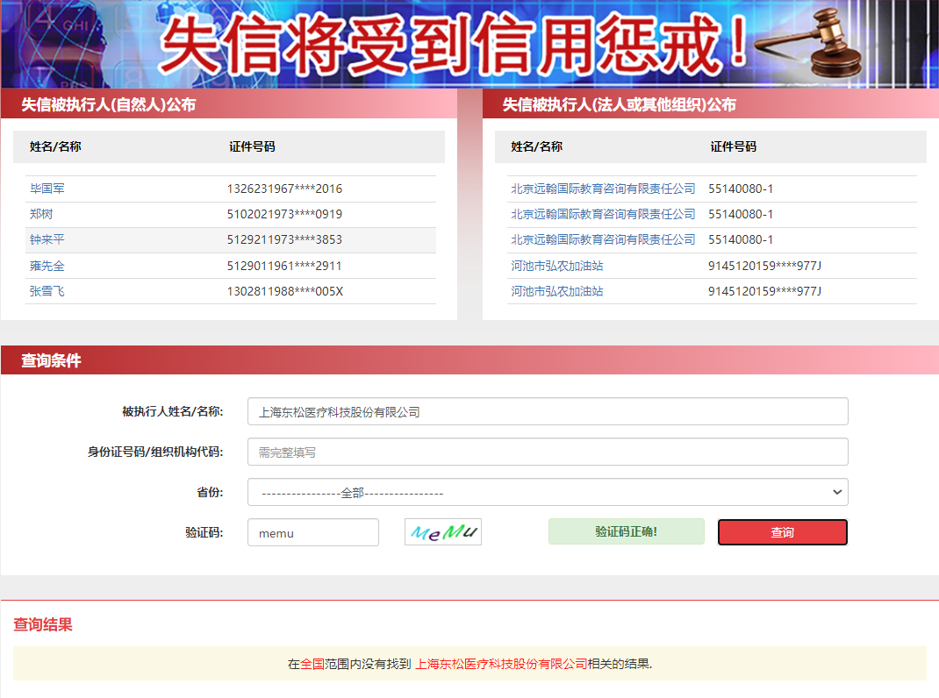

投标公司未被“信用中国”（**https://www.creditchina.gov.cn/xinyongfuwu/zhongdashuishouweifaanjian/**）列入重大税收违法案件当事人名单截图

**参考样例如下(请提供投标公司查询结果截图，提供个人版无效）**

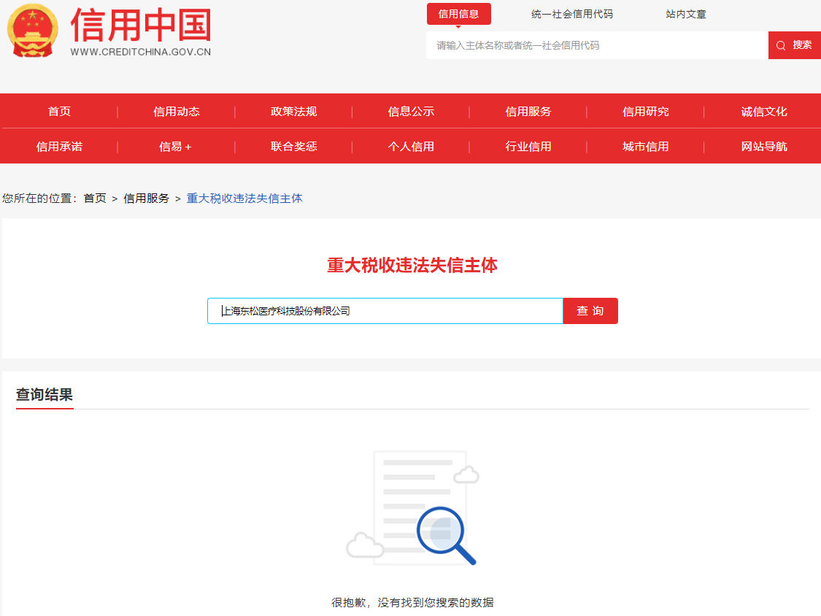

1. 投标公司开标截止日前一年内未被“信用中国”网站（**https://www.creditchina.gov.cn/xinxigongshi/xinxishuanggongshi/**）列入存在行政处罚款200万元（含）人民币以上记录、存在相关“许可证”的行政处罚记录截图

**参考样例如下(请提供投标公司查询结果截图，提供个人版无效）**

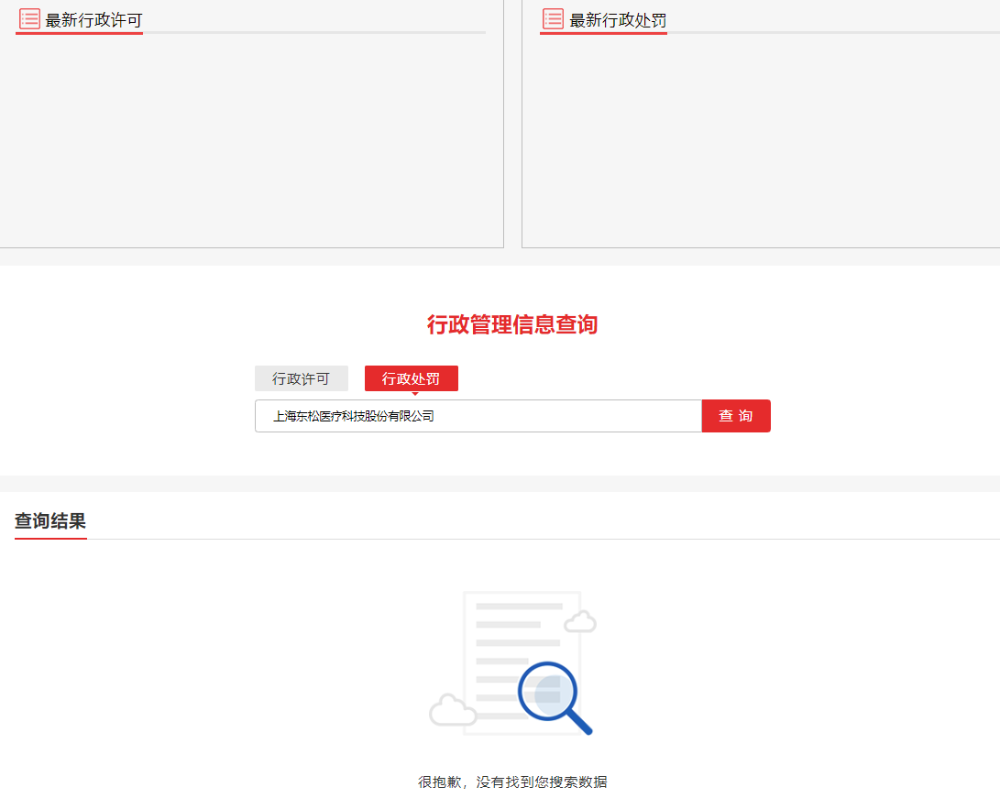

**五、技术规格偏离表**

**技术规格偏离表（格式）**

参选人名称：_________________ 遴选编号：_______________ 包件号：

|  |  |  |  |  |  |
| --- | --- | --- | --- | --- | --- |
| 序号 | 遴选文件条目号 | 遴选文件要求 | 参选文件响应内容 | 偏差说明 | 对应参选文件页码 |
|  |  |  |  |  |  |
|  |  |  |  |  |  |
|  |  |  |  |  |  |
|  |  |  |  |  |  |
|  |  |  |  |  |  |
|  |  |  |  |  |  |
|  |  |  |  |  |  |
|  |  |  |  |  |  |

注：

1、参选人应对照遴选文件“第二章 遴选内容及要求”的相关内容，逐条说明所提供货物和服务已对遴选文件的需求做出了实质性的响应，并申明与需求的偏差和例外。

2、如果表格叙述不下，可另附页说明。

参选人代表签字或盖章：

公章：

日期：

**六、项目需求理解（格式自拟）**

**七、服务方案（格式自拟）**

**八、服务承诺（格式自拟）**

**九、用户名单**

**用户名单**

|  |  |  |  |  |  |
| --- | --- | --- | --- | --- | --- |
| 序号 | 用户名称 | 所属城市 | 数量 | 联系人 | 联系方式 |
| 1 |  |  |  |  |  |
| 2 |  |  |  |  |  |
| 3 |  |  |  |  |  |
| … |  |  |  |  |  |
|  |  |  |  |  |  |
|  |  |  |  |  |  |
|  |  |  |  |  |  |
|  |  |  |  |  |  |

**十、参选人认为需要补充的其他资料**